

Портфолио

воспитателя

Найдиной

Анны Евгеньевны



Общие сведения

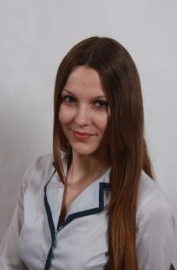

Найдина Анна Евгеньевна

2 июня 1992 года рождения

Образование – среднее профессиональное

Специальность – Учитель иностранного языка начальной и основной общеобразовательной школы

Окончила Каменский педагогический колледж (2008 – 2013 гг.)

Имею диплом о дополнительном образовании по программе Перевод межкультурных коммуникаций

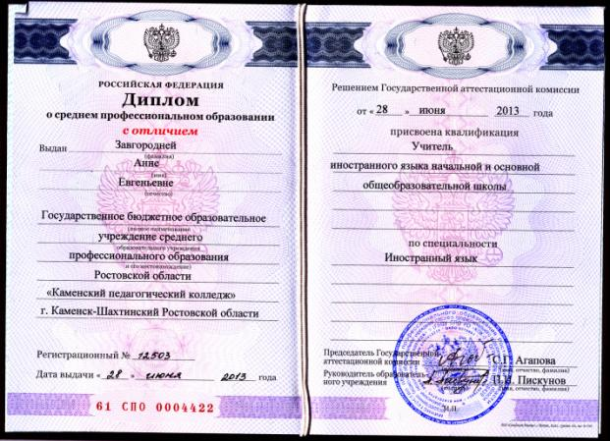



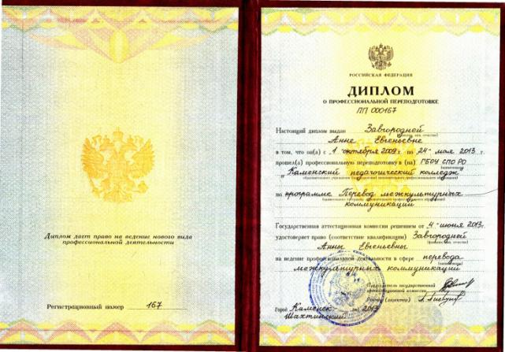



В ноябре 2013 года поступила на работу в МБ ДОУ детский сад №4 «Рябинка» Каменского района Ростовской области

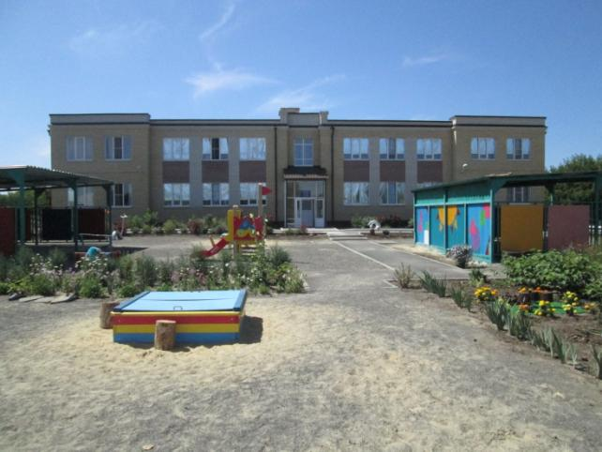



Мой девиз

« Педагог – он вечно созидатель.

Он жизни учит и любви к труду.

Я педагог, наставник, воспитатель.

За что благодарю свою судьбу».

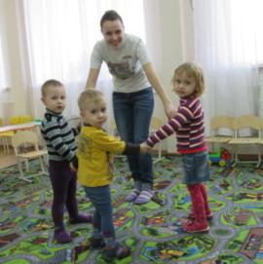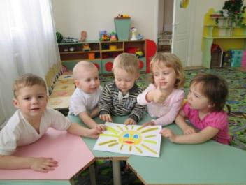

Мое педагогическое кредо

«Лучший способ сделать детей хорошими - это сделать их счастливыми»

(Оскар Уайльд)

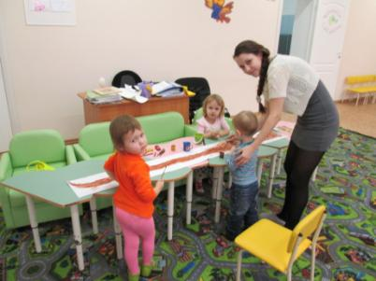

Эссе «Воспитатель это…..»

Назвать легкой работу воспитателя нельзя. Это кропотливый ежедневный труд, на мне лежит огромная ответственность за воспитание маленького человека. Я точно знаю, что сделала правильный выбор. Счастливые лица и улыбки моих детишек, и благодарность родителей – подтверждение тому. Наша профессия как никакая другая окружена любовью, и прекрасно, когда это любовь взаимна. Я люблю детей, как своих собственных, с пониманием отношусь к словам и поступкам каждого ребенка.

*На свете есть много различных профессий*

*И в каждой есть прелесть своя*

*Но нет благородней, нужней и чудесней,*

*Чем та, кем работаю я!*

В нашей работе невозможно остановится на достигнутом, здесь нужно постоянно расти, как растут дети, пришедшие в детский сад. Я люблю свою профессию за то, что вместе с детьми расту, развиваюсь и многократно проживаю самое счастливое время – детство. Пока я точно знаю, что сделала правильный выбор.

*Я знаю, я не напрасно тружусь,*

*Я воспитатель и эти горжусь.*

И я думаю, что когда мои дети подрастут и станут взрослыми людьми, они оценят мои старания. Самой лучшей наградой за мой труд станет умение моих воспитанников жить в гармонии с окружающим миром, умение воспитывать эти качества в своих детях.



В апреле 2014 г. прослушала семинар кандидата педагогических наук, доцента Ефименко Н.Н. по теме «Материально-техническое обеспечение (МТО) в физическом воспитании и оздоровлении дошкольников»

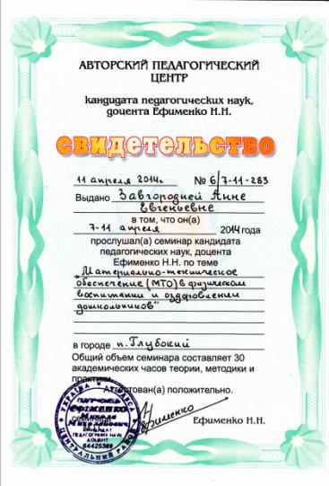



Также с 1 апреля 2014г. по 1 августа 2014г. прошла профессиональную переподготовку по программе «Дошкольное воспитание»

